

Nuestra misión: “ Formar hombres y mujeres **Cristianos** , **Nobles** y**Capaces**”

**Curso:Sèptimos A- B**

**Asignatura: lengua y literatura**

**Clase: Comprensión Lectora**

**Instructivo: Lee las indicaciones y desarrolla las actividades presentes.**

**Recuerda guardar el archivo con tu nombre y curso al que perteneces.**

**Enviar por correo** [**ariffo@colegionuevanazaret.cl**](mailto:ariffo@colegionuevanazaret.cl)

**Fecha de entrega hasta: 05 de agosto**

|  |  |
| --- | --- |
| **OBJETIVO** | Leer un texto aplicando estrategias de comprensión que me permitan comprenderlo y analizarlo. |

Querido/a estudiante, esta vez, deseo invitarte a leer un cuento que sucede en la selva de la India, pero antes piensa y responde estas preguntas:

1. ¿Dónde se ubica la India?

2. ¿Cómo crees que es la vida en la selva?

3. ¿Qué sabes de la flora y fauna de la selva?

4. ¿Cómo crees que se puede sentir un niño perdido en la selva? ¿Por qué?



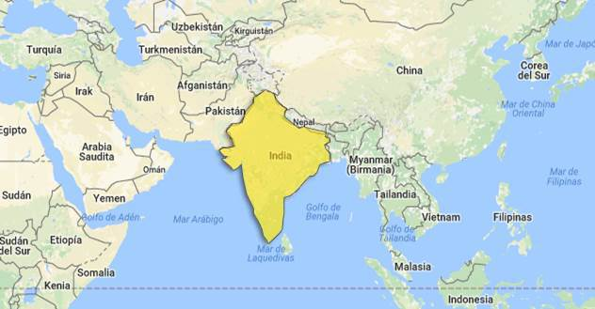

La India es un vasto país de Asia del Sur con un terreno diverso que abarca desde las cumbres del Himalaya hasta la costa del océano Índico. Tiene una historia de más de 5 milenios.

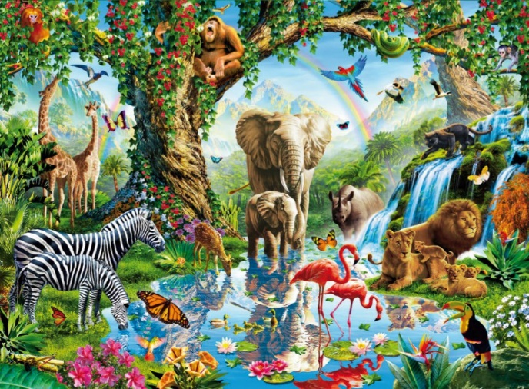

La **selva** (también conocida como jungla o bosque lluvioso) es un tipo de bioma del planeta caracterizado por las precipitaciones y humedad, un aspecto de terreno silvestre con una vegetación frondosa y el hecho de albergar la mayor biodiversidad de **fauna** y **flora** de la Tierra.

**C:\Users\clayma\Desktop\descarga.png****¡Ahora sí! Lee el siguiente texto, una vez en silencio, y una segunda vez, en voz alta.**

**Mientras lees, subraya las palabras que no comprendas.**

EL LIBRO DE LA SELVA

(Adaptación)

Aquella noche, en la selva de la India, Padre Lobo y Madre Lobo no podían dar crédito a lo que veían: a la entrada de su cueva, desnudo y hambriento, gemía un cachorro humano.

Compadecidos, lo introdujeron en la cueva y lo acostaron junto a sus cuatro lobatos. Pero no habían acabado de lamerle las heridas cuando Shere Khan, el temido tigre de la selva rugió:

- ¡Mi olfato no me engaña! Tienen adentro al cachorro humano. ¡Entregádmelo!

- No, Shere Khan – respondió con firmeza Padre Lobo-. Se quedará con nosotros.

Así, el cachorro humano pasó a formar parte de los lobos. Le pusieron el nombre de Mowgli y una noche en la Roca del Consejo fue presentado al resto de la manada:

- Mowgli no es como nosotros – reconoció Akela, el enorme lobo gris que presidía el Consejo-. Y nuestra ley dice que solo será aceptado en la manada si lo defienden al menos dos de los asistentes.

- Yo lo defiendo – dijo el oso Baloo, que enseñaba a los lobos.

- Y yo también – añadió Bagheera, la pantera negra, que ofreció un presente para poder votar, pues no pertenecía a la manada.

Así, Mowgli formó parte de la manada de los lobos.

Los años pasaban y Mowgli era muy feliz. Bajo la atenta mirada de Padre Lobo, Bagheera y Baloo le enseñaba a vivir en la selva. El muchacho aprendió a cazar, a trepar árboles, a nadar en las lagunas, el lenguaje de los animales, a distinguir los ruidos de la selva… Y sobre todo, a evitar a Shere Khan.

Pero el tigre no era el único peligro para Mowgli. Los monos Bandar –log, que no tenían ni ley ni jefe, un día lo condujeron a las Moradas Frías.

-¡Somos los más listos de la selva! – gritaban los monos alrededor de Mowgli -. Y tú serás nuestro jefe.

Para rescatarlo. Baloo y Bagheerra pidieron ayuda a Kaa, una enorme serpiente pitón que aterraba a los monos.

Una tarde, Shere Khan esperó, agazapado entre las altas hierbas, a que Mowgli pasara solo junto al barranco de Waingunga.

- ¡Ha llegado tu hora! – rugió el tigre a sus espaldas.

Pero cuando iba a saltar sobre él, un rayo cayó sobre un árbol seco y lo incendió. Mowgli sabía el pánico que el tigre le tenía al fuego, así que rompió una rama y la incendió en el árbol abatido por el rayo. Shere Khan huyó despavorido y, en su loca carrera, se despeñó por el barranco.

- Mowgli – le dijo la pantera poco después -, ya has cumplido diez años y ha llegado el momento de que vuelvas con los humanos. Shere Khan ha muerto, pero en la selva siempre te acechará algún peligro…

- Yo soy un lobo- protestó Mowgli -. Y mi vida está aquí.

A Baloo y a Bagheera les costó mucho convencer a Mowgli para que regresara a la aldea. Y cuando llegaron cerca Mowgli susurró:

- Siento algo muy raro, Baloo… Es como si los ojos me quemaran. Nunca me había ocurrido. ¿Estaré enfermo?

- No, Mowgli. Son lágrimas. –le dijo Bagheera-. Algo que nosotros nunca podremos sentir…

Y dejando rodar aquel fuego por las mejillas, Mowgli se dirigió a la aldea.

Sus padres, que diez años antes lo habían perdido en la selva, lo reconocieron enseguida.

Mowgli aprendió el lenguaje y las costumbres de los humanos, y una ley nueva, muy distinta de la Ley de la Selva. Pero más de una vez, Mowgli volvió a la Roca del Consejo para reunirse, bajo la luz de la luna, con los lobos, Baloo y Bagheera, sus eternos amigos.

R, Kipling



ACTIVIDAD DÍA1

1. **Escribe en el cuadro las palabras que subrayaste, y busca su significado en un diccionario.**

**( debes completar todos los espacios asignados)**

|  |  |
| --- | --- |
| Vocabulario | |
| Palabra | Significado |
|  |  |
|  |  |
|  |  |
|  |  |
|  |  |
|  |  |

**II. Escribe una oración con cada una de las palabras que subrayaste:**

1_________________________________________________________________________

2_________________________________________________________________________

3_________________________________________________________________________

4_________________________________________________________________________

5_________________________________________________________________________

6_________________________________________________________________________

ACTIVIDAD DÍA2

**III. Responde los siguientes enunciados:**

1. Responde por escrito, ¿Cómo Mowgli logró ser parte de la manada delobos?

…………………………………………………………………………………………………………………

…………………………………………………………………………………………………………………

…………………………………………………………………………………………………………………

2. ¿De quiénes se tenía que defender Mowgli? ¿Por qué?

…………………………………………………………………………………………………………………

…………………………………………………………………………………………………………………

…………………………………………………………………………………………………….……………

3. Describe el lugar donde ocurre el relato. ¿Cómo es? ¿Qué elementos se encuentran? Para ello fundamenta tu respuesta con ejemplos del texto.

…………………………………………………………………………………………………………………………………………………………………………………………………………………………………………………………………………………………………………………………………………………………………………………………………………………………………………………………………………

4. ¿Qué quiere decir la siguiente expresión extraída del texto: “Y dejando rodar aquel fuego por las mejillas” Explica.

………………………………………………….………………………………………………………….………………………………………………………………………………………………………………………..

5. ¿Por qué crees tú que los amigos de Mowgli le hayan pedido que volviera a la aldea? ¿Estás de acuerdo con ellos?

………………………………………………………………………………………………………………………………………………………………………………………………………………………………………………………………………………………………………………………………………………………

6. Explica la causa y las consecuencias de las siguientes acciones:

¿Cuál es el resultado?

________________________________________________________________________________________________________________________________________________________________

¿Por qué ocurre esto?

________________________________

________________________________

________________________________

________________________________

________________________________

Padre y madre lobo introducen en la cueva al cachorro humano y lo acuestan junto a sus lobatos.

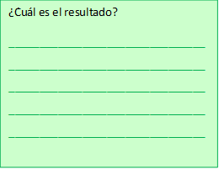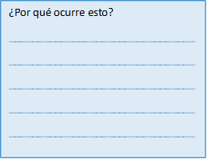

Mowglirompió una rama y la incendió en el árbol abatido por el rayo.

**IV. Responde los siguientes enunciados encerrando en un círculo la alternativa correcta.**

1. La expresión subrayada en el texto: “dar crédito a” significa:

A. prestar dinero sin otra garantía que la confianza en aquel que lo recibe.

B. confianza que uno merece de que pagará sus deudas

C. aceptación de una cosa como cierta o verdadera.

D. reputación, fama, solvencia.

2. La palabra abatido subrayada en el texto es sinónimo dentro del contextode:

A. apresurado

B. asustado

C. derribado

D. aplanado

3. La palabra despeñó subrayada en el texto puede reemplazarse por:

A. desplazarse

B. precipitarse

C. arrancarse

D. disolverse

4. La expresión subrayada en el texto: siempre te acechará algún peligro…,significa que siempre:

A. existen indicios de que le va a ocurrir algo adverso.

B. hay maldiciones para él, que lo pondrán en riesgo.

C. acarreará dificultades para los animales de la selva.

D. expresará improperios que desatarán un desastre.

5. ¿Dónde encuentran Padre y Madre Lobo a Mowgli?

A. En las afueras de la aldea.

B. En plena selva africana.

C. En los bosques de la selva.

D. En la entrada de su guarida.

6. Es correcto afirmar del texto que:

A. Mowgli se extravió de sus padres en la selva.

B. Mowgli se enferma en su estadía en la selva.

C. el oso Baloo no consideraba oportuno la estadía de Mowgli en la selva.

D. los padres de Mowgli lo abandonaron en la selva durante diez años.

7. Padre y Madre Lobo:

I. tenían cuatro hijos

II. acogieron con cariño a Mowgli

III. presidían el Consejo

A. Solo I

B. Solo III

C. I y II

D. I, II y III

8. Shere Khan no logra el objetivo de atacar a Mowgli gracias a:

A. sus lágrimas.

B. la serpiente pitón.

C. los monos Bandar –log.

D. el rayo que cayó sobre un árbol.

9. Del texto se puede inferir que:

I. Mowgli perdió contacto con sus amigos de la selva.

II. Mowgli lloró al abandonar la selva.

III. Bagheera aconseja a Mowgli volver con los humanos.

A. Solo I

B. Solo II

C. I y III

D. II y III

10. Mowgli no desea volver a la aldea con los humanos porque:

A. éstos lo habían abandonado.

B. en la selva tenía amigos que lo protegían de los enemigos.

C. él sentía que su vida era en la selva y participaba de la manada de lobos.

D. en la selva había aprendido demasiados juegos y entretenciones.

ACTIVIDAD DÍA3

* Encuentra los siguientes adverbios y enciérralos con una línea.
* Elige cinco adverbios, y escribe con ellos una breve historia donde los incorpores. Recuerda respetar los momentos de un relato: Inicio, desarrollo y desenlace. Escribir con letra clara y ordenada.

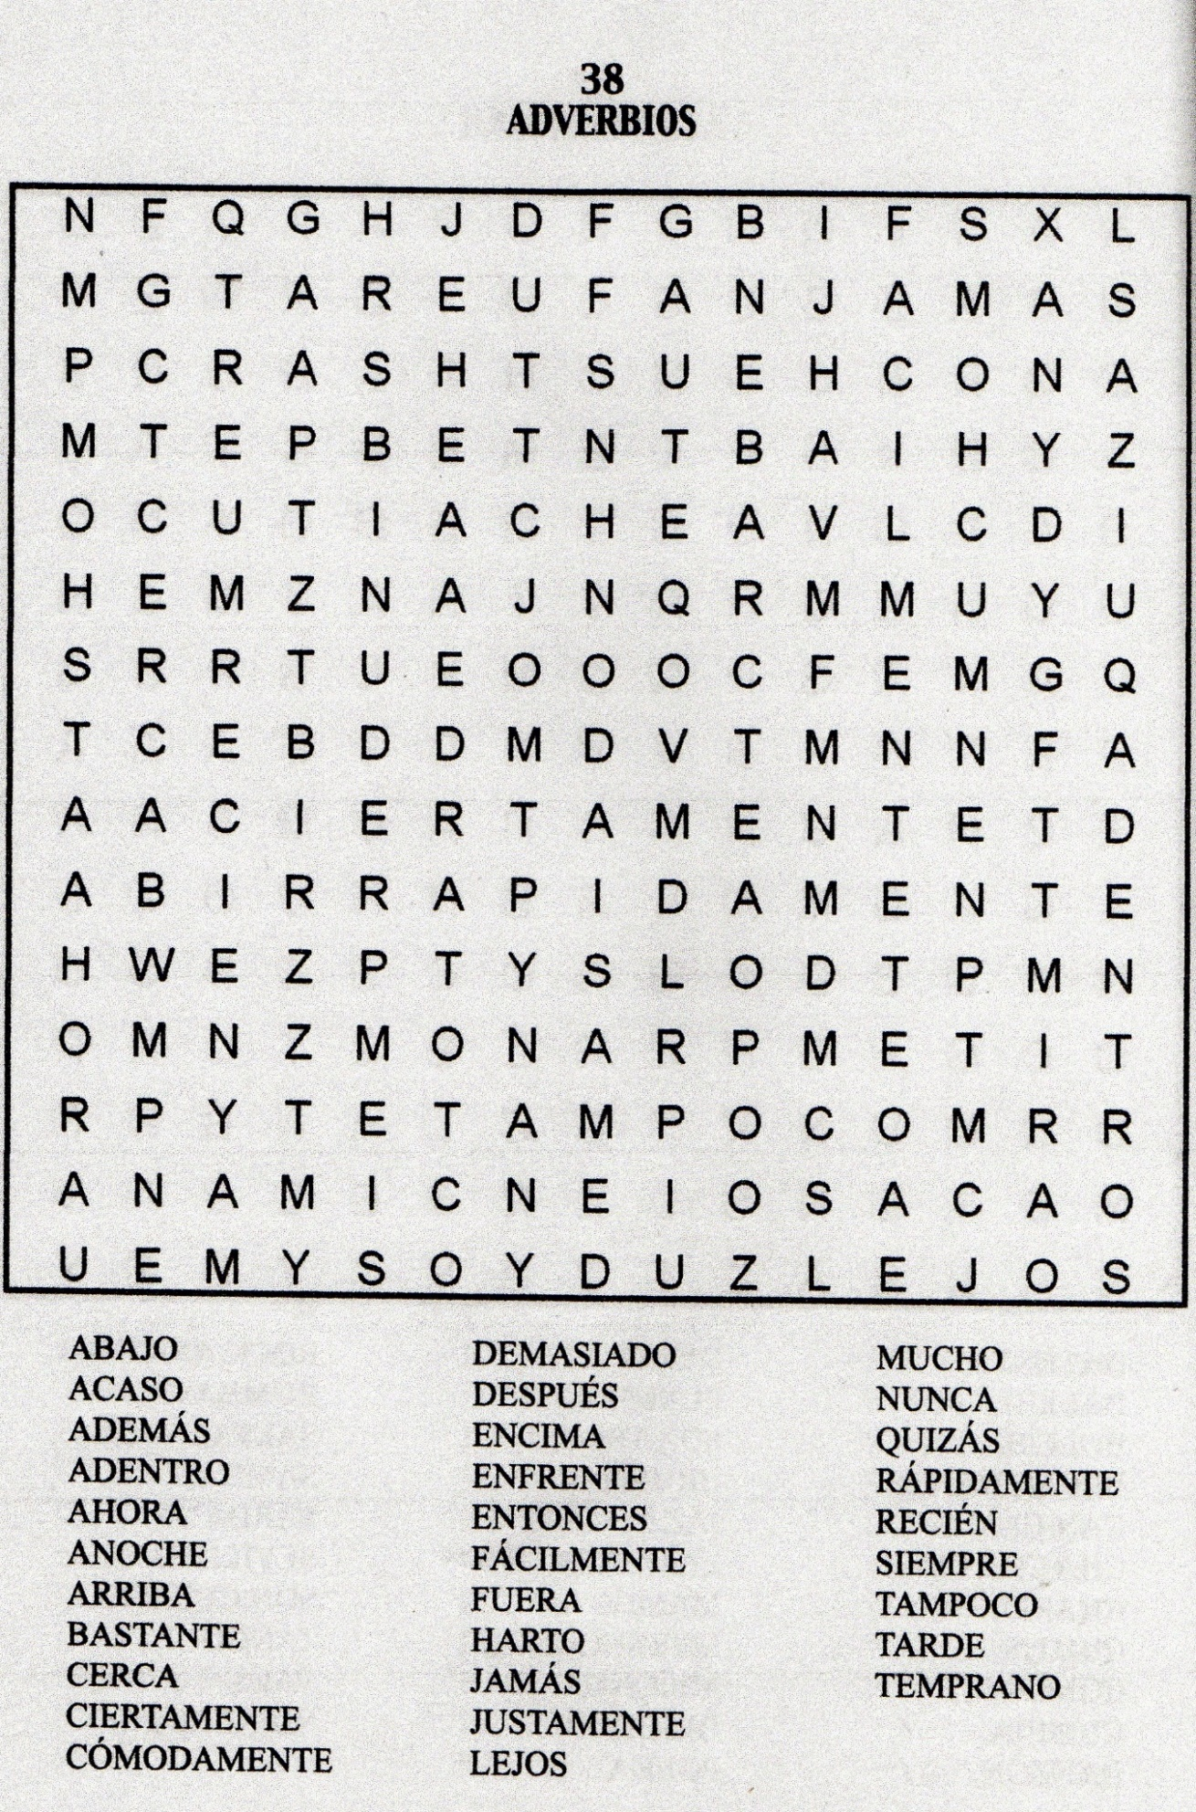



**ESCRIBE AQUÍ TU TEXTO**

Adverbios que elegí:

1._____________________________

2. _____________________________

3._____________________________

4:_____________________________

5._____________________________



**¡MUY BIEN!**

**AHORA EVALÚA TU TRABAJO**



|  |  |  |  |
| --- | --- | --- | --- |
| **INDICADORES** | Niveles de logro | | |
| **L** | **ML** | **PL** |
| Leí el texto en silencio. |  |  |  |
| Leí el texto en voz alta. |  |  |  |
| Busqué el significado de las palabras que no comprendo. |  |  |  |
| Escribí una oración con cada palabra del vocabulario. |  |  |  |
| Respondí las preguntas de comprensión. |  |  |  |
| Comprendí de qué se trata la historia. |  |  |  |
| Busqué los adverbios en la sopa de letras. |  |  |  |
| Escribí una historia breve utilizando 5 adverbios que elegí. |  |  |  |
| Desarrollé mi trabajo sin distractores como el televisor o un celular. |  |  |  |
| TOTAL EMOTICONES: |  |  |  |
| Observaciones: | | | |

Marca con una X el emoticón según corresponda, luego cuéntalos.

Niveles de logro

**L:** Logrado

**ML:** Medianamente Logrado

**PL:** Por lograr

